附件2：
招聘单位简介

一、绍兴市中心医院医共体总院
绍兴市中心医院医共体总院创建于1951年6月，下辖柯桥、华舍等7家分院，是一所集医疗、教学、科研、急救、预防、保健为一体的三级乙等综合性公立非营利性医院。医院与中国医科大学建立紧密合作，为绍兴文理学院附属中心医院，浙大邵逸夫医院协作医院。
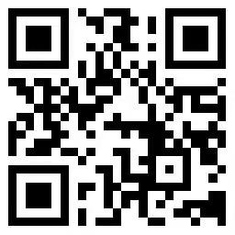
总院开放床位920张，设临床科室40个、医技科室13个，有院士专家工作站1个，省、市、区重点学科17个，员工总数1680名。医院以建设与绍兴经济地位相适应的区域重点医院和现代化三级医院为目标。
医院地址：柯桥区华宇路1号
联系方式：0575-85580846

二、绍兴市中心医院医共体华舍分院
绍兴市中心医院医共体华舍分院创建于1955年，下设3个社区卫生服务站，管辖3个村级服务站和7家紧密型一体化管理村卫生室。现有工作人员190余名，其中中高级职称70名。设有全科门诊、内科、外科等科室，以西医内科、西医儿科和中医骨伤科见长。单位新建病房综合楼8层，门急诊综合楼3层，按200张床位二级医院规模设计。配有CT、三维立体成像彩色B超等多种进口医疗设备。单位先后被评为省级“文明单位”、省级规范化社区卫生服务中心等。
医院地址：柯桥区华舍街道解放居委会40号
联系方式：0575-84080853

三、绍兴第二医院医共体总院
百年名院绍兴第二医院医共体总院坐落于首批中国历史文化名城绍兴市越城区，毗邻鲁迅故里。医院始建于1910年，前身为绍兴福康医院，系美国基督教会北美浸礼会高福林先生创建。目前是绍兴市建院历史最悠久的一家集医疗、科研、教学、预防、保健、康复于一体的三级乙等综合性医院，系浙大一院绍兴分院、绍兴文理学院附属第二医院和全省10余所高等医学院校的教学医院。下属平水、王坛、稽东、福全、兰亭、漓渚等六家医共体分院。医院始终坚持“厚德求精，福康泽民”的办院理念，秉承“病人利益至上 员工福祉第一”和"3H"核心价值观，以建设一家与百年老院历史地位相匹配的、与绍兴经济社会发展水平相适应的现代化三级甲等医院和人民满意医院为发展愿景。
医院地址：浙江省绍兴市越城区延安路123号
联系方式：0575-88053898

四、绍兴市柯桥区中医医院医共体总院
绍兴市柯桥区中医医院医共体总院是一所集医疗、科研、教学、保健、康复为一体，中西医临床科室齐全、中医特色鲜明的公立二级甲等综合性中医医院。2018年1月组建柯桥区中医医院医共体，设有湖塘、柯岩、夏履三分院。现为绍兴市中西医结合医院、绍兴市柯桥区惠民医院，是浙江中医药大学教学医院、基层常见病多发病国家级中医药适宜技术推广基地、胆石病防治长三角联盟绍兴基地、绍兴文理学院医学院临床教学基地、浙江工业职业技术学院教学医院。医共体总院占地面积5.4万平方米，医疗用房8万平方米，核定床位520张。设有22个一级临床科室、14个二级临床专科和13个医技科室，开设专科专病门诊25个。现有在职职工840人,其中中高级卫技人员400人。
医院地址：绍兴市柯桥区柯桥街道笛扬路868号
联系方式：0575-84121147

五、绍兴市柯桥区中医医院医共体柯岩分院
绍兴市柯桥区中医医院医共体柯岩分院是一家政府举办的基层医疗卫生机构。先后被评为省级规范化社区卫生服务中心、浙江省百强社区卫生服务中心、全国优质服务示范社区卫生服务中心等荣誉称号。机构现有卫技人员122余人，副主任以上职称13人，中级职称54人。内设全科医疗科、中医科、外科、妇科、儿科、口腔科、检验科、放射科、B超室、心电图室、公共卫生科等科室。机构主要提供预防保健、健康教育、疾病管理，为居民建立健康档案，常见病、多发病的诊疗以及部分疾病的康复、护理等基本医疗卫生服务。
医院地址： 浙江省绍兴市柯桥区柯南大道1002号
联系方式： 0575-85562905

六、绍兴市柯桥区妇幼保健院
绍兴市柯桥区妇幼保健院（绍兴市柯桥区妇女儿童医院）是一家由政府投资，按三级甲等专科医院的标准设计建造，非营利性的公益二类事业单位医院环境温馨舒适，医疗设备先进。系浙江大学医学院附属儿童医院柯桥分院。医院总用地面积11.77万平方米（约176.58亩），建筑面积约64200平方米，核定床位400张，于2017年12月正式投入使用，开设有产科、妇科、儿科、新生儿科、儿童保健科等临床科室，建立危重孕产妇救治中心、危重新生儿救治中心等“八大中心”。医院秉承“厚德、仁爱、创新、卓越”的院训，以“立足柯桥、面向全市、辐射省内外”为目标，力争成为专科特色鲜明、服务卓越的妇幼保健院。
招聘邮箱：kqfby2015@163.com
医院地址：柯岩街道柯岩大道778号
联系方式：0575-84365505

七、绍兴第三医院
绍兴第三医院（绍兴市皮肤病医院）创建于1958年，是一家集医疗、教学、预防、康复为一体的非营利性公立皮肤病专科医院，医院长年与上海、杭州等皮肤病专科医院合作，邀请专家来院坐诊指导。医院设有皮肤性病科、医疗美容科及多个医技科室，皮肤性病科是医院的重点学科，在绍兴地区有较高的知名度；医疗美容科是一个以激光美容为特色专科，拥有辉煌360激光光子平台、微雕点阵王、美国赛诺秀脱毛仪、色素性疾病工作站、水光注射仪、二氧化碳激光治疗仪等先进专业设备；开展果酸焕肤、注射美容、微整美容、脱毛、紧肤祛皱、祛红、祛痘、美白祛斑、祛颈纹、光子嫩肤等医疗美容项目。
医院地址：绍兴市霞西路566号（北海综合市场旁）
联系方式：0575—85157178
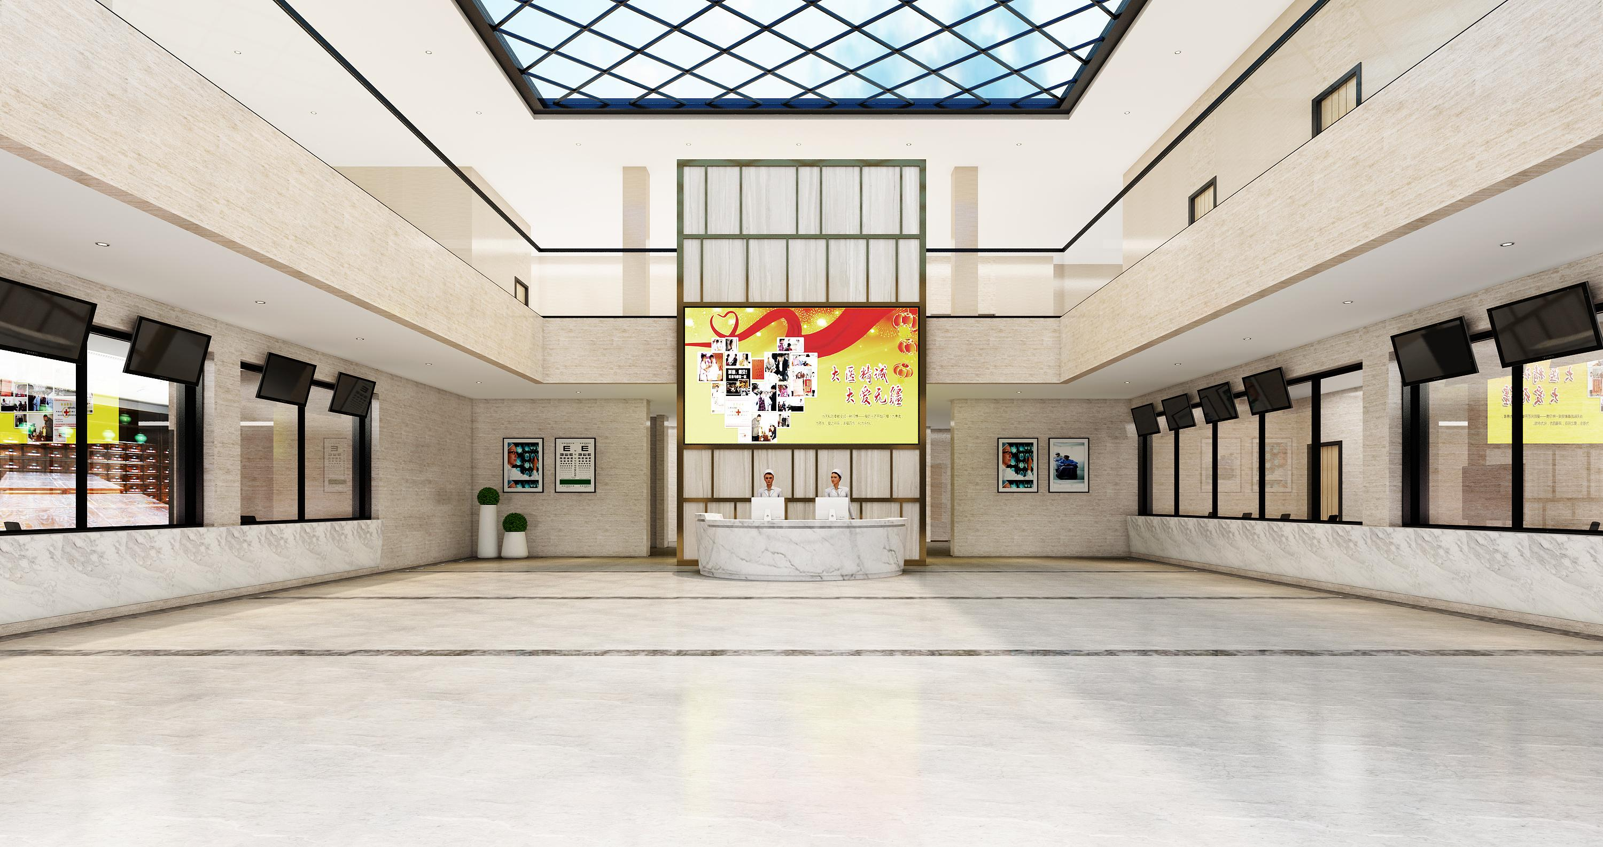
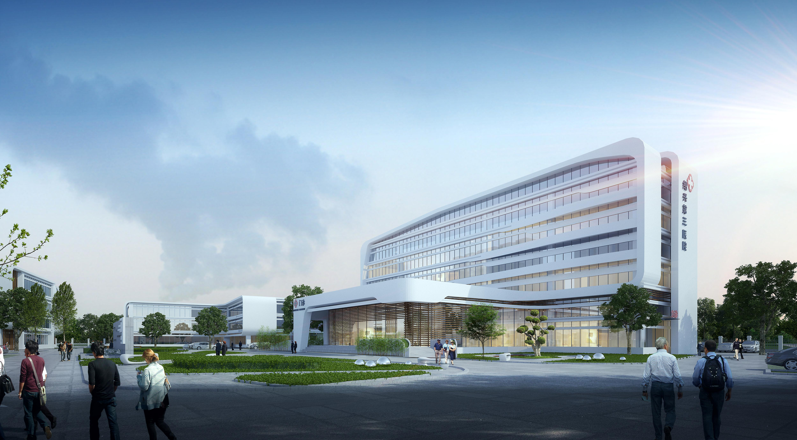

八、绍兴市柯桥区妇幼保健技术服务中心
绍兴市柯桥区妇幼保健技术服务中心是一家政府举办的集妇女儿童疾病预防保健、妇幼健康教育与促进、婚育健康检查、计划生育技术服务、基层业务指导培训等职能为一体的妇幼健康公共卫生服务机构，为公益一类全额拨款事业单位。曾荣获首批计划生育优质服务先进、全国计划生育优质服务县（区级）示范单位和浙江省妇幼重大公共卫生服务项目先进集体等荣誉称号。
单位地址：柯桥区湖东路1348号
联系方式：0575-84130285
